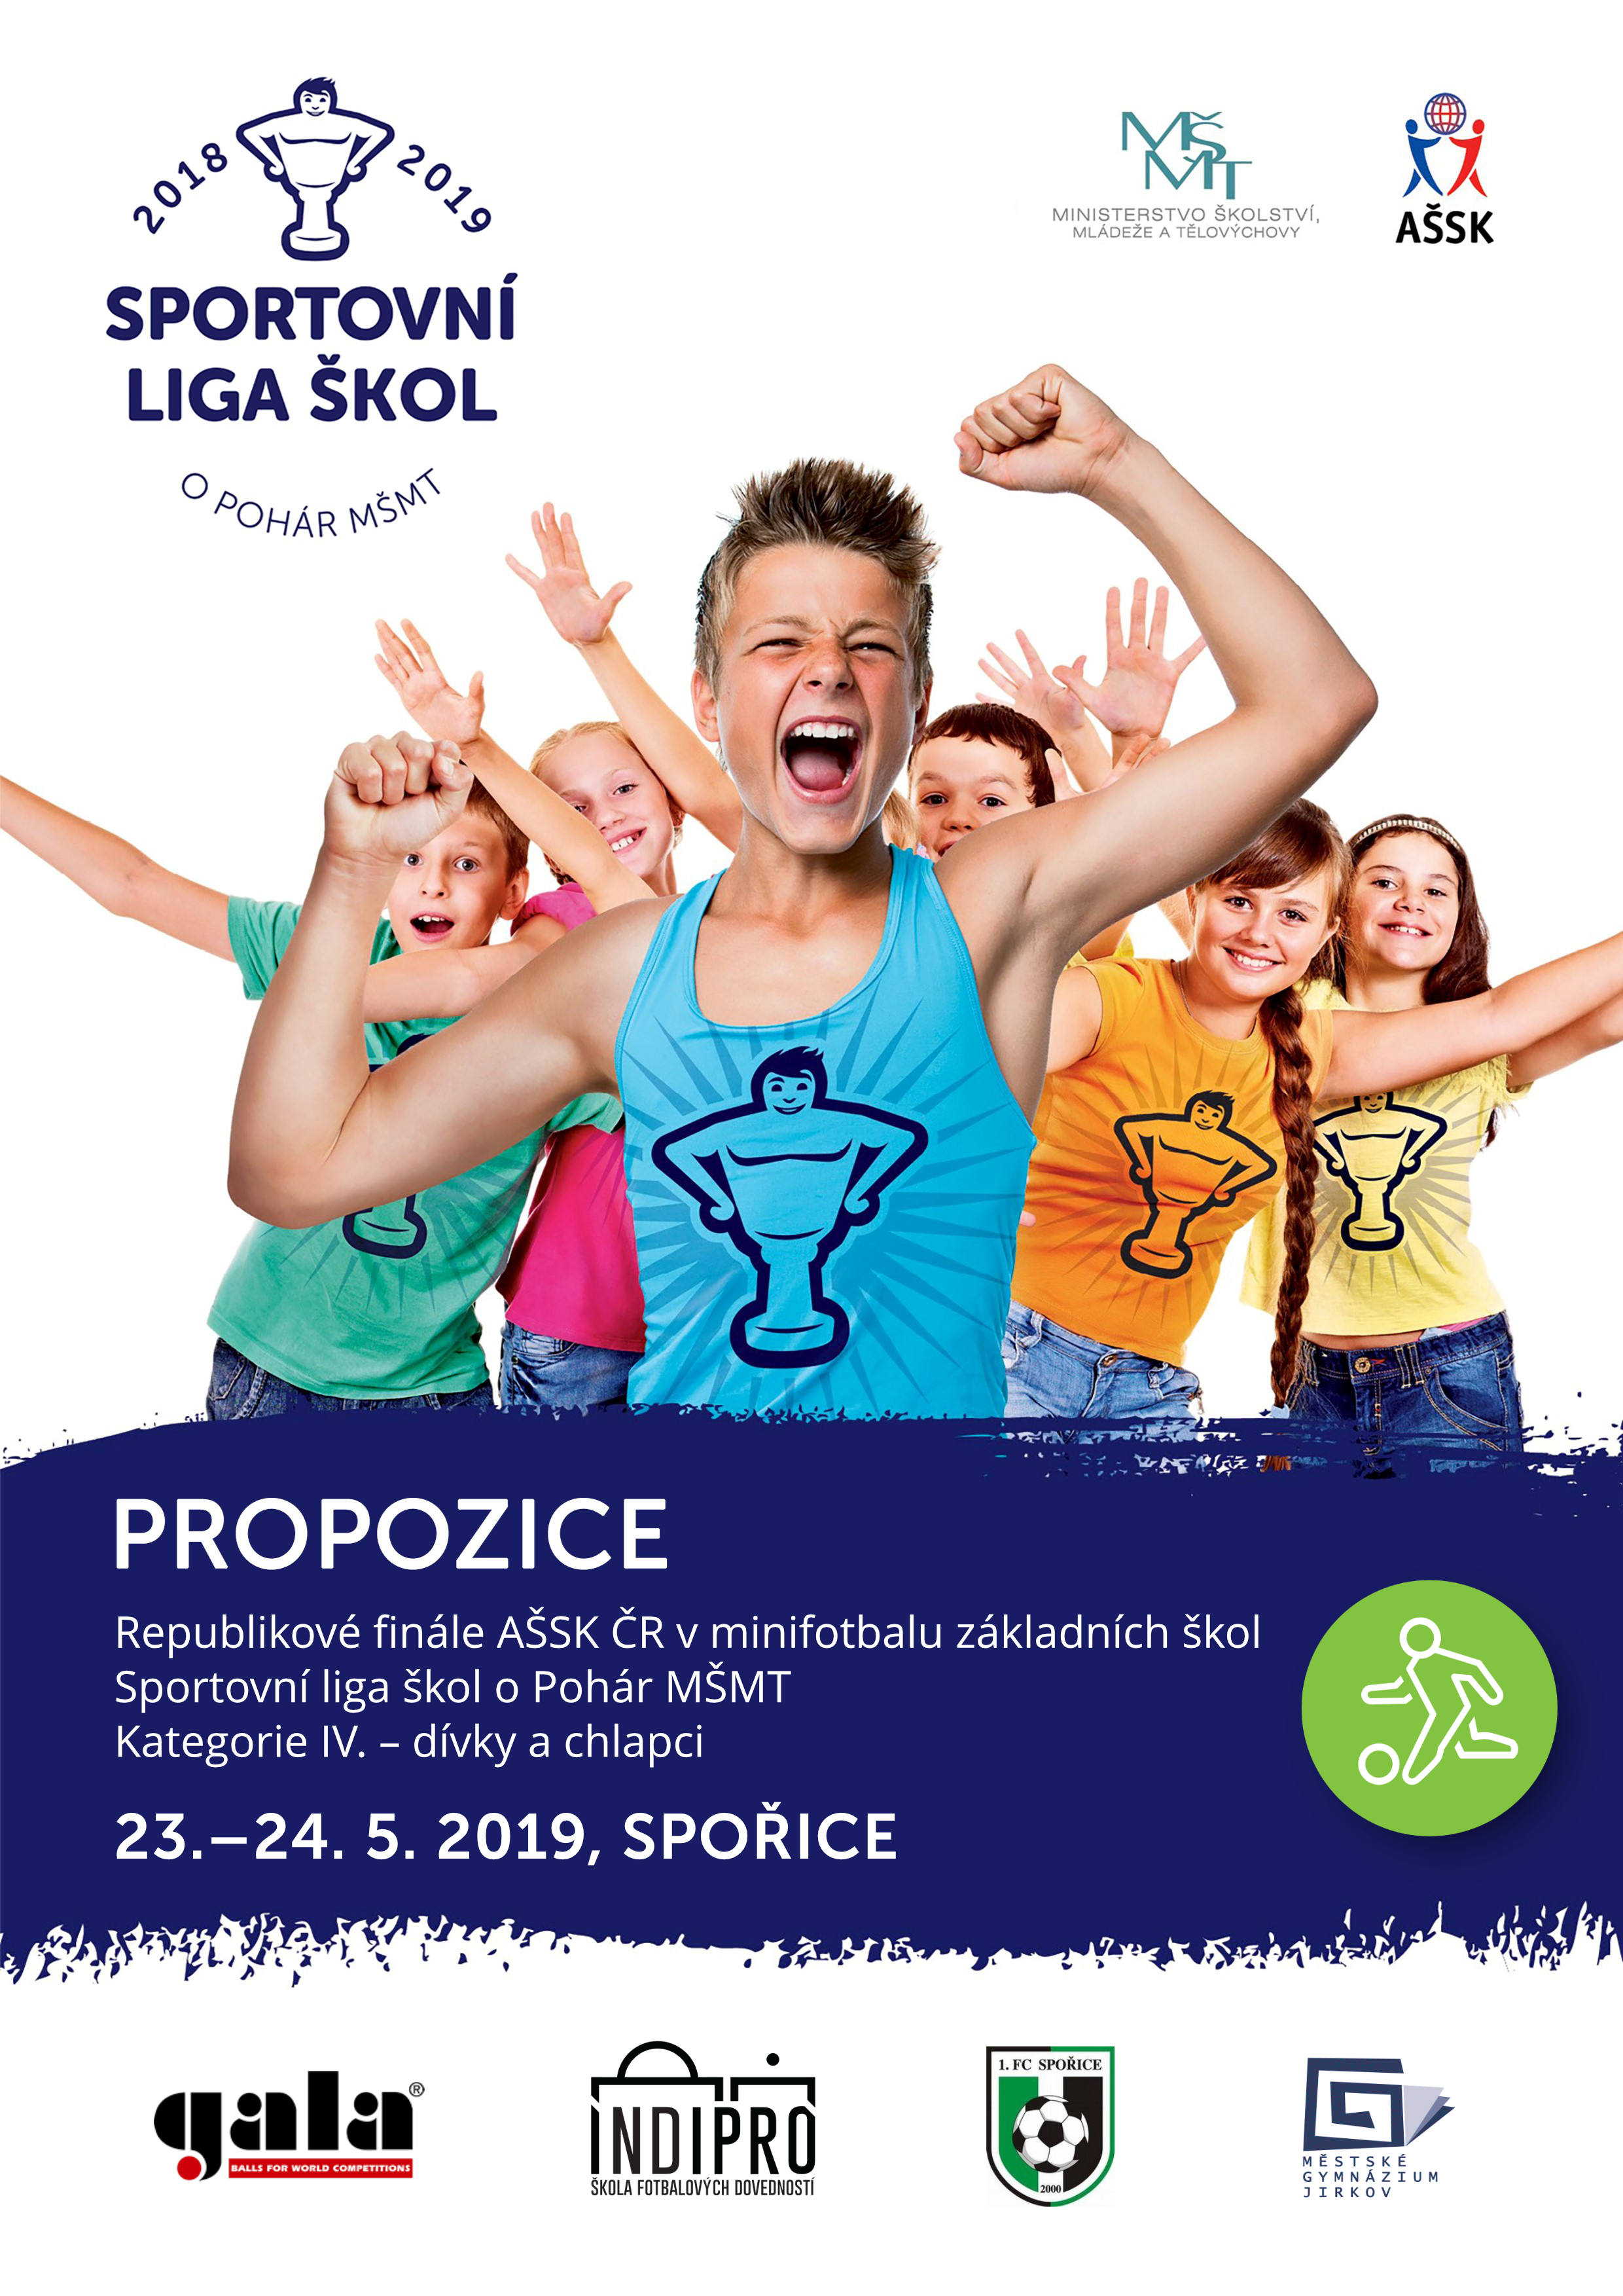

- Všeobecná ustanovení
- Pořadatel: | Z pověření Výkonného výboru AŠSK ČR v Praze pořádá OR AŠSK Chomutov, fotbalový oddíl 1. FC Spořice, ve spolupráci s Městským gymnáziem a ZŠ Jirkov a KR AŠSK Ústeckého kraje
- Termín konání: | čtvrtek 23. 5. a pátek 24. 5. 2019
- Místo konání: | Sportovní areál, U Koupaliště 545, 431 01 Spořice
- Adresa pořadatele: | Mgr. Václav Pěkný – ředitel turnaje  Tel.: 604 547 050, e-mail: vpekny@volny.cz  KR AŠSK ČR Ústeckého kraje  Rabasova 3282/3  400 11 Ústí nad Labem
- Účastníci: | Vítězové kvalifikačních skupin A, B, C, D, E a družstvo pořadatele. Není nutné potvrzení KR AŠSK ČR. Družstvo má maximálně 12 hráčů, hráček a 2 vedoucí. Vedoucí družstva musí být v pracovně právním vztahu se školou a zároveň starší 18 let.
- Kategorie: | IV. kategorie – druhý stupeň ZŠ a odpovídající ročníky víceletých gymnázií – žáci a žákyně ročník narození 2005, 2004, 2003, 2002.  V kategorii mohou startovat družstva za těchto podmínek:  1. Členy reprezentačního družstva školy musí být výhradně žáci příslušné školy.  2. Členové družstva musí odpovídat stupněm školy vyhlášené soutěži  3. Členové družstva musí odpovídat ročníkem narození vyhlášené soutěži  4. Členové družstva smí v daném školním roce v daném sportu startovat pouze v jedné věkové kategorii (tento bod neplatí pro kategorii VI. A, VI. B). Tato podmínka platí pro úroveň jednoho kola a v jednom sportu. Všechny čtyři podmínky musí být splněny zároveň.
- Organizační výbor: | - Mgr. Václav Pěkný, ředitel soutěže  - Jaroslav Bartoš, sportovní ředitel  - Mgr. Pavel Nobst, předseda pořádající OR Chomutov  - Mgr. Jiří Olišar předseda organizačního výboru  - Věra Rousová, hospodář
- Čestné předsednictvo: | - Ing. Roman Brand, starosta Městského úřadu Spořice  - Tomáš Vonášek, patron turnaje  - Mgr. Petr Chvojka, garant fotbalu AŠSK ČR  - Mgr. Martin Reihs, ředitel pořadatelské školy  - Jan Plichta, DiS. zástupce sekretariátu AŠSK ČR  - Mgr. Leoš Bím, člen výkonného výboru AŠSK ČR
- Přihlášky: | Zasílejte do 16. května 2019  e-mailem: vpekny@volny.cz, info: tel. 604 547 050 na předtištěném formuláři AŠSK (vzor č. 1).  V přihlášce uveďte kategorii (H) nebo (D), přesný název školy s přesnou adresou (bez zkratek), PSČ, jméno a datum narození hráčů a jméno vedoucího družstva (telefon, e-mail). Přihláška musí být potvrzená ředitelem školy.
- Účastnický poplatek: | Bez účastnického poplatku
- Prezence: | 23. května 2019 od 9,30 do 11,00 hodin v místě stravování  Povinná dokumentace družstev:  a) 2 x originál soupiska družstva potvrzená ředitelem školy  (včetně čísel obou sad dresů)  b) vyplněné souhlasy GDPR  c) originál průkaz pojištěnce zdravotní pojišťovny (+ kopie)  d) doklad totožnosti s fotkou pro možnost konfrontace  V kolonce „Poznámka/podpis“ se každý účastník podepíše.
- Finanční zabezpečení účastníků RF: | Členům AŠSK ČR i nečlenům je hrazeno stravování a ubytování.  Jízdné se neproplácí.  Finanční zabezpečení republikového finále:  Technické a organizační zabezpečení soutěže proběhne na základě uzavřené Smlouvy o pořadatelství a schváleného rozpočtu akce sekretariátem AŠSK.
- Ubytování: | Sportovní areál, U Koupaliště 545, 431 01 Spořice  Na Průhoně 4800, 430 03 Chomutov  Bezručova 5877, 430 03 Chomutov
- Stravování: | Sportovní areál, U Koupaliště 545, 431 01 Spořice
- Doprava: | Mikrobusová doprava, Smetanovy sady 1553, Jirkov 431 11
- Zdravotní zabezpečení a dozor na žáky: | Účastníci akce nejsou pořadatelem pojištěny proti úrazům, krádežím ani ztrátám. VV AŠSK ČR doporučuje, aby účastníci uzavřeli individuální úrazové pojištění. Za zdravotní způsobilost odpovídá vysílající škola. Účastníci musí mít s sebou průkazku zdravotní pojišťovny.  Dozor nad účastníky zajišťuje v plném rozsahu a po celou dobu soutěže vysílající škola. (Vyhláška MŠMT ČR č.55/2005 §7, odst. 2)
- technická ustanovení
- Podmínky účasti: | Soutěž je řízena všeobecnými podmínkami AŠSK. V družstvech mohou startovat pouze žáci a žákyně příslušné školy, kteří jsou uvedeni na soupisce potvrzené ředitelem školy. Dále mohou startovat pouze žáci a žákyně gymnázií splňující podmínky pro účast na soutěžích AŠSK – viz Termínový kalendář str. 7.  Za zdravotní způsobilost zodpovídá vedoucí družstva. Účastníci nejsou pojištěni proti úrazu a případným ztrátám. Účastníci mají u sebe kartičky zdravotní pojišťovny.
- Materiální zabezpečení: | Každé družstvo musí mít  - 2 sady očíslovaných dresů  - míče na rozcvičení  - barvy dresů s čísly hráčů uveďte na přihlášce  - hráč musí mít obuv určenou pro kopanou  - všichni musí hrát s chrániči holení  - hráči nesmí mít kopačky s vyměnitelnými kolíky
- Míče | Hraje se s míči od firmy Gala, které zajišťuje pořadatel.
- Protesty: | Případnou námitku podává vedoucí družstva písemně do 15 minut po skončení utkání řediteli soutěž se vkladem 200 Kč. Protesty řeší soutěžní komise. V případě zamítnutí propadá vklad pořadateli.
- Soutěžní komise: | hlavní rozhodčí  zástupce pořadatele – Mgr. Pavel Nobst  garant fotbalu AŠSK ČR – Mgr. Petr Chvojka  2 zástupci účastníků – určeni z řad vedoucích družstev na technické poradě
- Předpis: | Hraje se podle pravidel minifotbalu vydaných FAČR a ustanovení těchto propozic.
- Systém soutěže: | Hraje se ve dvou skupinách po třech, systémem každý s každým. Celky na 1. a 2. místě po základní skupině se utkají v semifinále křížem (1 A x 2 B/1 B x2 A) o postup do finále;  poražení semifinalisté hrají o 3. místo, družstva na třetím místě po základní části hrají o konečné páté místo (3 A x 3 B).
- Nasazení družstev: | Vítězové kvalifikačních skupin budou nasazeni dle klíče  schváleného VV AŠSK ČR  skupina I. - vítězové kvalifikační skupiny F (pořadatel), E, D  skupina II. - vítězové kvalifikační skupiny C, B, A
- Hrací doba: | Chlapci - 2 x 20 min, dívky 2 x 15 min., přestávka mezi poločasy je 5 minut.
- Stanovení pořadí: | - počet dosažených bodů (3 za vítězství, 2 nebo 1 bod vítěz rozstřelu, 0 bodů za prohru)  - vyšší rozdíl branek v celkovém skóre skupiny  - vyšší počet vstřelených branek  - při rovnosti všech kritérií střelba pokutových kopů  - Skončí-li utkání nerozhodně, kopou se penalty – dle pravidel Poháru FAČR tj. 3 pokutové kopy každé družstvo.  Pokud je po této sérii stav nerozhodný, dále rozhoduje „náhlá smrt“.  Vítěz penaltového rozstřelu si do tabulky započítá 2 body.  Poražený penaltového rozstřelu si do tabulky započítá 1 bod.  Do tabulky se započítají pouze branky, dosažené v normální hrací době.  Branky z penaltového rozstřelu se do tabulky nezapočítávají.
- Pravidla: | - počet hráčů 6+1  - klesne-li počet hráčů v poli pod 4, utkání končí  - ofsajd neplatí  - zahrání rukou brankářem mimo pokutové území – penalta  - střídání hokejovým způsobem ve vymezeném prostoru  - při zahrávání volných kopů musí stát hráč soupeře 5 m od míče  - při zahrávání rohového kopu musí stát hráči soupeře 3 m od brankáře  - kop od branky buď výhozem, nebo výkopem míče ze země; hráči soupeře musí být mimo pokutové území  - „malá domů“ a hra brankáře po „malé domů“ jako ve velkém fotbale  - velikost míče „5“  - míč rozehraný brankářem může spoluhráč převzít v celém prostoru hřiště  - vyloučení jako ve velkém fotbale
- Důležité upozornění: | 1. Povinností družstev je zúčastnit se zahajovacího i závěrečného ceremoniálu. V případě nedodržení tohoto požadavku bude tým hodnocen mimo soutěž!  2. Nedodrží-li kterékoliv družstvo podmínky účasti s úmyslem získat neoprávněnou výhodu, může být rozhodnutím pořadatele ze soutěže vyloučeno. Takto vyloučené družstvo je následně povinno uhradit pořadateli vzniklé náklady na jeho účast.  3. Pokud se nominované družstvo za kraj nedostaví na RF bez písemné, prokazatelné omluvy zaslané nejpozději 3 dny před konáním RF (poštou, e-mailem) a příslušný kraj nepošle náhradu, je původně nominované družstvo povinno uhradit pořadateli náklady spojené s přípravou jeho startu.

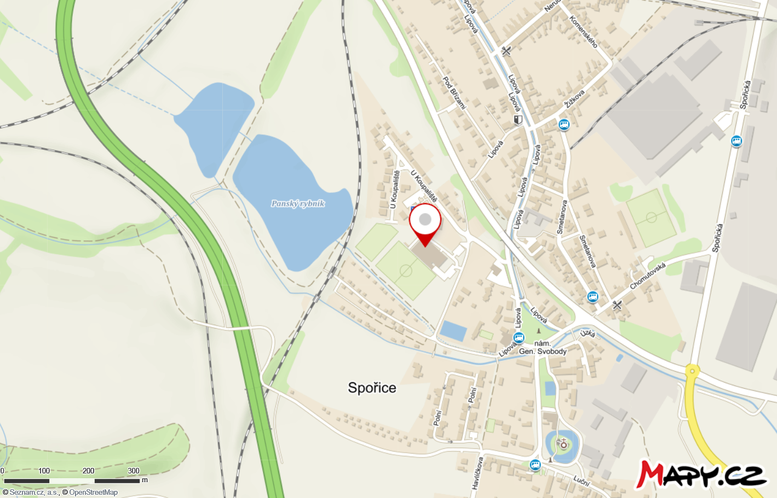
Mgr. Václav Pěkný | Mgr. Petr Chvojka |  | Jaroslav Bartoš
ředitel soutěže | AŠSK ČR – garant fotbalu |  | sportovní ředitel soutěže

Republikové finále SLŠ v minifotbalu
kat. IV.HD |  |  |  | Spořice |  | 23.-24.5.2019
ČASOVÝ HARMONOGRAM TURNAJE
ČTVRTEK - 23. 5. 2019
9:30 | - | 11:00 | prezence, ubytování
11:30 | - | 12:00 | technická porada vedoucích družstev, zástupci pořadatele a rozhodčí
12:30 | - | 13:15 | slavnostní zahájení – hřiště – Sportovní areál Spořice
13:30 | - |  | zahájení utkání v základních skupinách
12:15 | - | 14:00 | oběd
Utkání ve skupinách |  |  | hřiště 1 | hřiště 2
 |  |  | dívky | chlapci
13:30 | - | 14:20 | E–D | E–D
14:25 | - | 15:15 | B–A | B–A
15:20 | - | 16:10 | D–F | D–F
15:15 | - | 17:05 | A–C | A–C
17:10 | - | 18:00 | F–E | F–E
18:05 | - | 18:55 | C–B | C–B
17:00 | - | 19:30 | večeře
PÁTEK - 24. 5. 2019
7:00 | - | 9:00 | snídaně
Semifinále |  |  | hřiště 1 | hřiště 2
 |  |  | dívky | chlapci
8:30 | - | 9:20 | 1.A–2.B | 1.A–2.B
9:25 | - | 10:15 | 1.B–2.A | 1.B–2.A
Utkání o umístění |  |  | hřiště 1 | hřiště 2
 |  |  | dívky | chlapci
10:20 | - | 11:10 | Utkání o 5. a 6. místo
11:15 | - | 12:05 | Utkání o 3. a 4. místo
12:10 | - | 13:00 | Finále
13:15 | - |  | Slavnostní ukončení
11:30 | - | 13:00 | oběd

Přihláška na soutěž A soupiska
(prezenční listina soutěžících a doprovodu)
Název, datum a místo konání akce |  |  |  |  |  |  |  |  | Věková kat. |  | chlapci/dívky
Školní k. |  | Okrskové k. |  | Okresní k. | Krajské k. |  | Kvalifikace |  | Republikové finále
Název školy (ŠSK) |  |  | Adresa (ulice, psč, obec), e-mail, telefon
IČO školy
(*povinný údaj)
Vedoucí, trenér (jména) |  |  | Adresa (ulice, psč, obec), e-mail, telefon |  |  |  |  |  |  | Rok narození
Poř.  číslo | Soutěžící  (příjmení, jméno) |  |  |  |  | Rok narození |  | Třída |  | Poznámka  podpis
1.
2.
3.
4.
5.
6.
7.
8.
9.
10.
11.
12.
13.
14.
15.
16.

V ______________________ dne: __________
Ředitelství školy potvrzuje, že žáci a žákyně uvedení na soupisce jsou žáky denního studia školy, uvedeného věku a nikdo z uvedených žáků není osvobozen od TV a nemá III. nebo IV. zdravotní klasifikaci.
Razítko a podpis ředitele školy
Potvrzení příslušné rady AŠSK ČR

Čestné prohlášení zúčastněné školy, že:
(nehodící se škrtněte)
JE
registrační číslo klubu AŠSK ČR NENÍ

Příloha P2
Návratka

Republikové finále SLŠ v minifotbalu chlapců a dívek IV. kat.
23. a 24. května 2019, Spořice

KRAJ:

OKRES:

ŠKOLA (uvést přesný název a adresu):

______________________________________________________

________________________________________________ PSČ: ________

Kategorie:

Škola JE / NENÍ členem AŠSK ČR.

Jméno a příjmení vedoucího:

mobil: ____________ kontaktní e-mail: _____________________________

Způsob dopravy /zakroužkujte/: vlak, autobus, vlastní auto (zůstává/nezůstává v místě)

Datum a čas příjezdu:

Návratku a seznam ubytovaných zašlete společně s přihláškou na RF
do 16. května 2019 na e-mail: vpekny@volny.cz

Václav Pěkný, KR AŠSK ČR Ústeckého kraje, Rabasova 3282/3, 400 11 Ústí nad Labem
mobil: 604 547 050

Příloha P3

SEZNAM UBYTOVANÝCH*
Republikové finále SLŠ v minifotbalu ZŠ
23. 5. – 24. 5. 2019, Spořice

Název a adresa ZŠ:
Poř. | Příjmení a jméno | Datum narození | Adresa bydliště
1.
2.
3.
4.
5.
6.
7.
8.
9.
10.
11.
12.

Doprovod: jméno a příjmení, adresa bydliště, mobil, email
1:
2:

Předpokládaný čas příjezdu:

Strava:
23. 5. 2019 oběd objednáváme počet obědů
večeře objednáváme počet večeří
24. 5. 2019 snídaně objednáváme počet snídaní
oběd objednáváme počet balíčků

*Vyplněné prosím zašlete do 16. 5. 2019 na email:
vpekny@volny.cz

SOUHLAS S POŘÍZENÍM A ZPRACOVÁNÍM OSOBNÍCH ÚDAJŮ A POUŽITÍM FOTOGRAFICKÝCH A AUDIVIZUÁLNÍCH ZÁZNAMŮ OSOBY
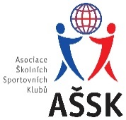
Já, níže podepsaný,

jméno, příjmení: ………………………………………………………
nar.: ………………………………………………………
bytem: ………………………………………………………
telefonní kontakt: …………………………………………………….

jakožto zákonný zástupce mého dítěte:

jméno, příjmení: ………………………………………………………
nar.: ……………………………………………………….
bytem: ……………………………………………………….
(dále jen „Dítě“)

v souvislosti s účastí Dítěte na soutěži či jiné akci pořádané Asociací školních sportovních klubů – republikové finále kategorie IV. konané v termínu 23.5. – 24.5.2019 ve Spořicích.

(dále jen „Soutěž“)

vyslovuji souhlas,

aby Asociace školních sportovních klubů České republiky, z.s. (dále jen „AŠSK“) v souvislosti se soutěží či jinou akcí pořídila, shromažďovala a zpracovávala bez časového i prostorového omezení mé osobní údaje a využívala fotografie a audiovizuální záznamy Dítěte, a to v níže uvedeném rozsahu a za následujících podmínek:

DRUH OSOBNÍCH ÚDAJŮ:
- fotografie, audiovizuální (dále jen „AV“) záznam + jméno + příjmení (dále jen „Osobní údaje“)

ZPRACOVATEL OSOBNÍCH ÚDAJŮ:
- AŠSK a jí pověření zaměstnanci
- v případě fotografií a AV záznamů samotných pak pracovníci dodavatelů vytvářející materiály, ve kterých budou fotografie a AV záznamy použity

- ZPŮSOB VYUŽITÍ OSOBNÍCH ÚDAJŮ:
fotografie samotné (ať už v podobě hmotné či digitalizované /nehmotné) či AV záznamy budou použity v reklamních/propagačních materiálech AŠSK, v materiálech pro prezentaci činnosti AŠSK též jako ilustrační fotografie či AV záznamy k článkům publikovaným AŠSK, to vše v použití jak interním (v rámci AŠSK), tak i externím (publikování navenek – zpřístupňování veřejnosti – např. prostřednictvím internetu, tištěných materiálů apod.), to vše zejména ve vazbě na informování o Soutěži a v souvislosti s dokumentací a následnou prezentací Soutěže fotografie i AV záznamy mohou být využívány v tištěné, elektronické i jakékoli další podobě fotografie i AV záznamy mohou být změněny, použity jako součást díla souborného nebo může být použita pouze jejich část, anebo nemusí být využity vůbec, to vše dle potřeby AŠSK.

MÍSTO ULOŽENÍ OSOBNÍCH ÚDAJŮ:
- počítačový server a další nosiče elektronických informací v dispozici AŠSK

ZPŘÍSTUPNĚNÍ OSOBNÍCH ÚDAJŮ TŘETÍM OSOBÁM:
- na sdíleném paměťovém disku (intranetu) AŠSK přístupném zaměstnancům AŠSK
- v souvislosti s jejich pracovní činností
- uveřejnění v interních a firemních publikacích AŠSK
- uveřejnění v externích publikacích a článcích AŠSK a v digitálních médiích (např. prostřednictvím internetových stránek či sociálních sítí)
- použití v souvislosti s dalšími aktivitami AŠSK, kde to bude opodstatněné
- v odůvodněných případech předání jiným subjektům, a to na základě zákona (např. MŠMT)

Současně jsem srozuměn/a s tím, že mohu uplatnit své právo na přístup a opravu Osobních údajů, případně požadovat nápravu porušení povinností při jejich zpracování, kontaktováním AŠSK.

V ……………………. dne ……………. podpis: ……………………………

